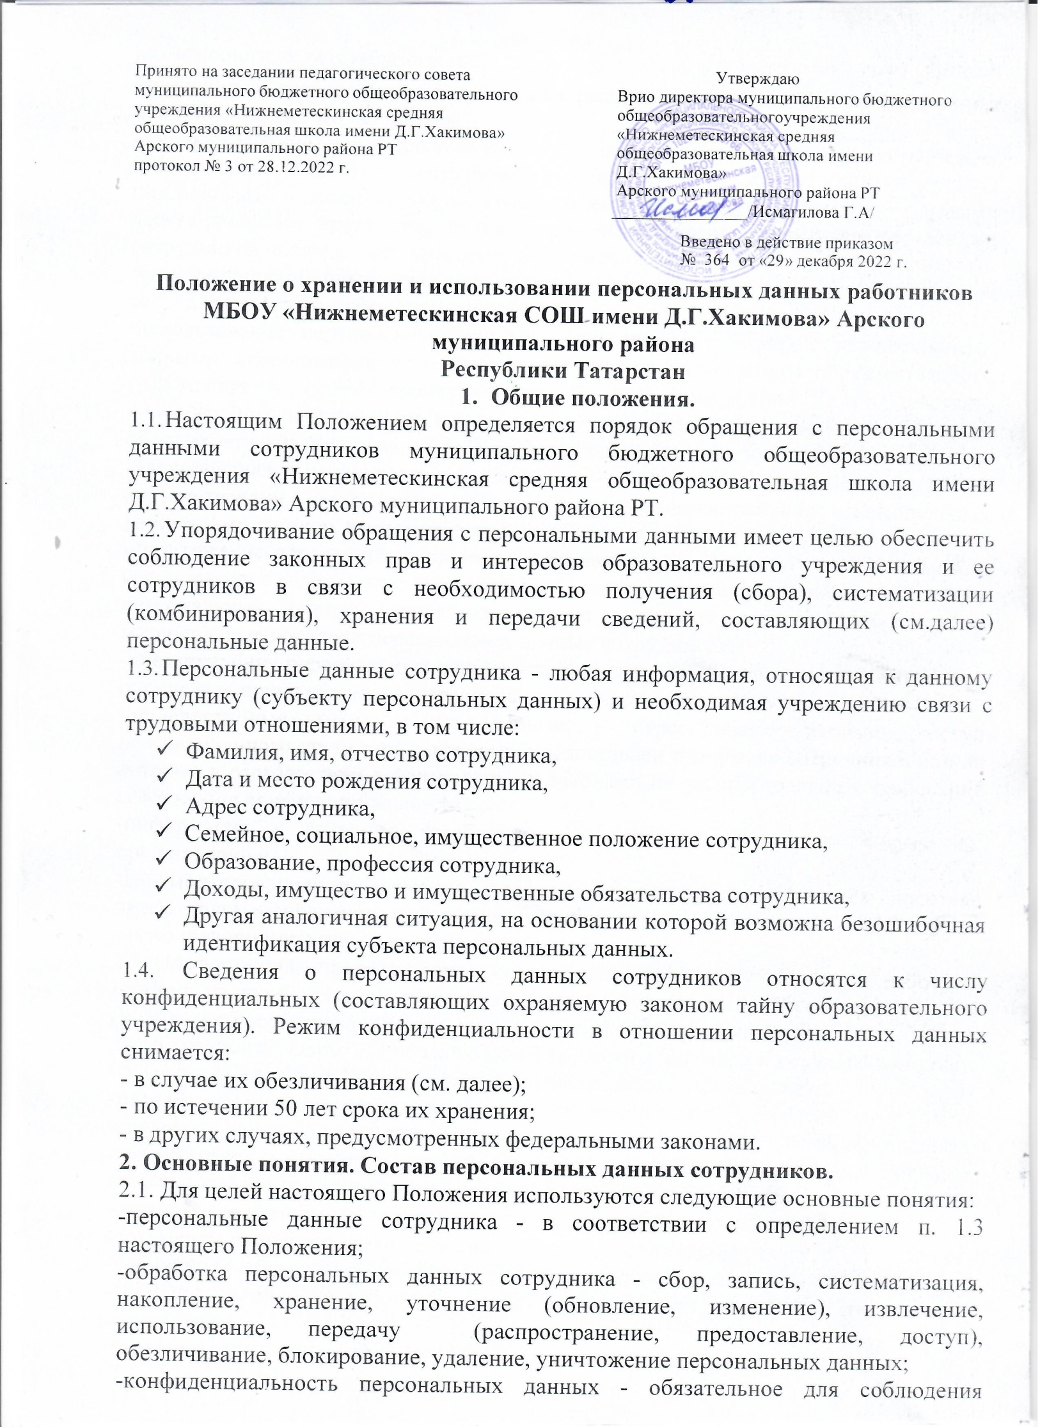

назначенного ответственного лица, получившего доступ к персональным данным
сотрудников, требование не допускать их распространения без согласия работника или иного законного основания;
-распространение персональных данных - действия, направленные на передачу персональных данных сотрудников определенному кругу лиц (передача персональных данных) или ознакомление с персональными данными неограниченного круга лиц, в том числе обнародование персональных данных сотрудников в средствах массовой информации, размещение в информационно- телекоммуникационных сетях или представление доступа к персональным данным сотрудников каким-либо иным способом;
-использование персональных данных - действия (операции) с персональными данными, совершаемые уполномоченным должностным лицом образовательного учреждения в целях принятия решений или совершения иных действий, порождающих юридические последствия в отношении сотрудников либо иным образом затрагивающих их права и свободы или права и свободы других лиц;
-блокирование персональных данных - временное прекращение сбора, систематизации, накопления, использования, распространения персональных данных сотрудников, в том числе их передачи;
-уничтожение персональных данных - действия, в результате которых невозможно восстановить содержание персональных данных в информационной системе персональных данных сотрудников или в результате которых уничтожаются материальные носители персональных данных сотрудников;
-обезличивание персональных данных - действия, в результате которых невозможно определить принадлежность персональных данных конкретному сотруднику;
-общедоступные персональные данные - персональные данные, доступ неограниченного круга лиц, к которым предоставлен с согласия сотрудника, или на которые в соответствии с федеральными законами не распространяется требование соблюдения конфиденциальности;
-информация - сведения (сообщения, данные) независимо от формы их представления;
-документированная информация - зафиксированная на материальном носителе путем документирования информация с реквизитами, позволяющими определить такую информацию или ее материальный носитель.
  - Информация, представляемая сотрудником при поступлении на работу в муниципальное бюджетное общеобразовательное учреждение «Нижнеметескинская средняя общеобразовательная школа имени Д.Г.Хакимова», должна иметь документальную форму. При заключении трудового договора в соответствии со ст. 65 Трудового кодекса РФ лицо, поступающее на работу, предъявляет:
-паспорт или иной документ, удостоверяющий личность;
-трудовую книжку, за исключением случаев, когда договор заключается впервые, или работник поступает на работу на условиях совместительства, или трудовая книжка у работника отсутствует в связи с ее утратой или по другим причинам;
-страховое свидетельство государственного пенсионного страхования;
-документы воинского учета - для лиц, подлежащих воинскому учету;
-документ об образовании, о квалификации или наличии специальных знаний
- при поступлении на работу, требующую специальных знаний или специальной подготовки;
-свидетельство о присвоении ИНН (при его наличии у работника).

  - При оформлении сотрудника отделом кадров заполняется унифицированная форма Т-2 "Личная карточка работника", в которой отражаются следующие анкетные и биографические данные работника:
-общие сведения (Ф.И.О., дата рождения, место рождения, гражданство, образование, профессия, стаж работы, состояние в браке, паспортные данные);
-сведения о воинском учете;
-данные о приеме на работу;
-сведения об аттестации;
-сведения о повышенной квалификации;
-сведения о профессиональной переподготовке;
-сведения о наградах (поощрениях), почетных званиях;
-сведения об отпусках;
-сведения о социальных гарантиях;
-сведения о месте жительства и о контактных телефонах.
  - В образовательном учреждении создаются и хранятся следующие группы документов, содержащие данные о сотрудниках в единичном или сводном виде:
    - Документы, содержащие персональные данные сотрудников:
-комплексы документов, сопровождающие процесс оформления трудовых отношений при приеме на работу, переводе, увольнении;
-подлинники и копии приказов (распоряжений) по кадрам;
-личные дела и трудовые книжки;
-дела, содержащие основания к приказу по личному составу;
-дела, содержащие материалы аттестаций сотрудников;
-дела, содержащие материалы внутренних расследований;
-справочно-информационный банк данных по персоналу (картотеки, журналы);
-подлинники и копии отчетных, аналитических и справочных материалов, передаваемых администрации, руководителям структурных подразделений;
-копии отчетов, направляемых в государственные органы статистики, налоговые инспекции, вышестоящие органы управления и другие учреждения.
    - Документация по организации работы:
-положения;
-должностные инструкции работников;
-приказы, распоряжения, указания администрации;
-документы планирования, учета, анализа и отчетности по вопросам кадровой работы.

Организация обработки персональных данных сотрудников
  - Все персональные данные сотрудника следует получать у него самого. Если персональные данные возможно получить только у третьей стороны, то сотрудник должен быть уведомлен об этом заранее (в письменной форме) и от него должно быть получено письменное согласие.
Должностное лицо работодателя обязано сообщить сотруднику о целях, предполагаемых источниках и способах получения персональных данных, а также о последствиях отказа сотрудника дать письменное согласие на их получение.
  - Работодатель не имеет права получать и обрабатывать персональные данные сотрудника о его расовой принадлежности, политических взглядах, религиозных и философских убеждениях, состоянии здоровья, интимной жизни. В случаях, непосредственно связанных с вопросами трудовых отношений, в соответствии со ст.

24 Конституции РФ работодатель вправе получать и обрабатывать данные о частной жизни сотрудника только с его письменного согласия.
  - Обработка указанных персональных данных сотрудников работодателем возможна только с их согласия либо без их согласия в следующих случаях:
- персональные данные являются общедоступными;
-персональные данные относятся к состоянию здоровья сотрудника, и их обработка необходима для защиты его жизни, здоровья или иных жизненно важных интересов других лиц и получение согласия сотрудника невозможно;
- по требованию полномочных государственных органов - в случаях, предусмотренных федеральным законом.
  - Работодатель вправе обрабатывать персональные данные сотрудников только с их письменного согласия.
  - Письменное согласие сотрудника на обработку своих персональных данных должно включать в себя:
фамилия, имя, отчество, дата и место рождения, гражданство, национальность;
прежние фамилия, имя, отчество, дата, место и причина изменения (в случае изменения);
владение иностранными языками и языками народов Российской Федерации;
образование (когда и какие образовательные учреждения закончил, номера дипломов, направление подготовки или специальность по диплому, квалификация по диплому);
послевузовское профессиональное образование (наименование образовательного или научного учреждения, год окончания), ученая степень,
ученое звание (когда присвоены, номера дипломов, аттестатов); выполняемая работа с начала трудовой деятельности;
государственные награды, иные награды и знаки отличия (кем награжден и когда);
степень родства, фамилии, имена, отчества, даты рождения близких родственников (отца, матери, братьев, сестер и детей), а также мужа (жены);
места рождения, места работы и домашние адреса близких родственников (отца, матери, братьев, сестер и детей), а также мужа (жены);
адрес регистрации и фактического проживания; дата регистрации по месту жительства;
паспорт (серия, номер, кем и когда выдан);
свидетельства о государственной регистрации актов гражданского состояния; номер телефона;
отношение к воинской обязанности, сведения по воинскому учету (для граждан, пребывающих в запасе, и лиц, подлежащих призыву на военную службу); идентификационный номер налогоплательщика;
номер страхового свидетельства обязательного пенсионного страхования; сведения из страхового полиса обязательного медицинского страхования;
документ, подтверждающий право на управление соответствующими категориями транспортных средств (для водителей).
-срок, в течение которого действует согласие, а также порядок его отзыва.
  - Согласие сотрудника не требуется в следующих случаях:
- обработка персональных данных осуществляется на основании Трудового кодекса РФ или иного федерального закона, устанавливающего ее цель, условия получения персональных данных и круг субъектов, персональные данные которых подлежат обработке, а также определенного полномочия работодателя;

- обработка персональных данных в целях исполнения трудового договора;
- обработка персональных данных осуществляется для статистических или иных научных целей при условии обязательного обезличивания персональных данных;
- обработка персональных данных необходима для защиты жизни, здоровья или иных жизненно важных интересов сотрудника, если получение его согласия невозможно.
  - Сотрудник образовательного учреждения представляет в отдел кадров достоверные сведения о себе. Ответственный сотрудник проверяет достоверность сведений.
  - В соответствии со ст. 86 ТК РФ в целях обеспечения прав и свобод человека и гражданина руководитель образовательного учреждения и его законные, полномочные представители при обработке персональных данных сотрудника должны выполнять следующие общие требования:
    - Обработка персональных данных может осуществляться исключительно в целях обеспечения соблюдения законов или иных правовых актов, содействия работникам в трудоустройстве, обучении и профессиональном продвижении, обеспечение личной безопасности сотрудников, контроля количества и качества выполняемой работы и обеспечения сохранности имущества.
    - При определении объема и содержания, обрабатываемых персональных данных работодатель должен руководствоваться Конституцией РФ, Трудовым кодексом РФ и иными федеральными законами.
    - При принятии решений, затрагивающих интересы сотрудника, работодатель не имеет права основываться на персональных данных, полученных о нем исключительно в результате их автоматизированной обработки или электронного получения.
    - Защита персональных данных сотрудника от неправомерного их использования утраты обеспечивается работодателем за счет его средств в порядке, установленном федеральным законом.
    - Сотрудники и их представители должны быть ознакомлены под расписку с документами образовательного учреждения, устанавливающими порядок обработки персональных данных, а также об их правах и обязанностях в этой области.
    - Во всех случаях отказ работника от своих прав на сохранение и защиту тайны недействителен.
    - Работодатель не имеет права получать и обрабатывать сведения о работнике, относящиеся в соответствии с законодательством Российской Федерации в области персональных данных к специальным категориям персональных данных, за исключением случаев, предусмотренных настоящим Кодексом и другими федеральными законами.
    - Работодатель не имеет права получать и обрабатывать персональные данные работника о его членстве в общественных объединениях или его профсоюзной деятельности, за исключением случаев, предусмотренных настоящим Кодексом или иными федеральными законами.

Передача персональных данных.
  - При передаче персональных данных сотрудника работодатель должен соблюдать следующие требования:
    - Не сообщать персональные данные сотрудника третьей стороне без письменного согласия сотрудника, за исключением случаев, когда это необходимо в

целях предупреждения угрозы жизни и здоровью сотрудника, а также в случаях, установленных федеральным законом.
    - Не сообщать персональные данные сотрудника в коммерческих целях без его письменного согласия. Обработка персональных данных сотрудников в целях продвижения товаров, работ, услуг на рынке путем осуществления прямых контактов с потенциальным потребителем с помощью средств связи допускается только с его предварительного согласия.
    - Предупредить лиц, получивших персональные данные сотрудника, о том, что эти данные могут быть использованы лишь в целях, для которых они сообщены, и требовать от этих лиц подтверждение того, что это правило соблюдено. Лица, получившие персональные данные сотрудника, обязаны соблюдать режим секретности (конфиденциальности). Данное Положение не распространяется на обмен персональными данными сотрудников в порядке, установленном федеральными законами.
    - Осуществлять передачу персональных данных сотрудников в пределах образовательного учреждения в соответствии с настоящим
Положением.
    - Разрешать доступ к персональным данным сотрудников только специально уполномоченным лицам, при этом указанные лица должны иметь право получать только те персональные данные, которые необходимы для выполнения конкретной функции.
    - Не запрашивать информацию о состоянии здоровья сотрудника, за исключением тех сведений, которые относятся к вопросу о возможности выполнения сотрудником трудовой функции.
    - Передавать персональные данные сотрудника его законным, полномочным представителям в порядке, установленном Трудовым кодексом РФ, и ограничивать эту информацию только теми персональными данными, которые необходимы для выполнения указанными представителями их функции.
  - Персональные данные сотрудников хранятся в сейфе у директора образовательного учреждения.
  - Персональные данные сотрудников могут быть получены, проходить дальнейшую обработку и передаваться на хранения как на бумажных носителях, так и в электронном виде (посредством локальной компьютерной сети).
  - При получении персональных данных не от сотрудника (за исключением случаев, если персональные данные являются общедоступными) работодатель до начала обработки таких персональных данных обязан предоставить сотруднику следующую информацию:
-наименование (фамилия, имя, отчество) и адрес оператора или его представителя;
-цель обработки персональных данных и ее правовое основание;
-предполагаемые пользователи персональных данных;
-установленные федеральными законами права субъекта персональных данных.

Доступ к персональным данным сотрудников.
  - Право доступа к персональным данным сотрудников имеют:
-руководитель образовательного учреждения;
-руководители методического объединения учителей (доступ к персональным данным только сотрудников своего методического объединения);
-председатель профсоюзного комитета (только членов профсоюза).
  - Сотрудник образовательного учреждения имеет право:

    - Получать доступ к своим персональным данным и ознакомление с ними, включая право на безвозмездное получение копии любой записи, содержащей его персональные данные.
    - Требовать от работодателя уточнения, исключения или исправления неполных, неверных, устаревших, недостоверных, незаконно полученных или не являющихся необходимыми для работодателя персональных данных.
    - Получать от работодателя:
-сведения о лицах, которые имеют доступ к персональным данным или которым может быть предоставлен такой доступ;
-перечень обрабатываемых персональных данных и источник их получения;
-сроки обработки персональных данных, в том числе сроки их хранения;
-сведения о том, какие юридические последствия для субъекта персональных данных может повлечь за собой обработка его персональных данных.
    - Требовать извещения работодателем всех лиц, которым ранее были сообщены неверные или неполные персональные данные, обо всех произведенных в них исключениях, исправлениях или дополнениях.
    - Обжаловать в уполномоченный орган по защите прав субъектов персональных данных или в судебном порядке неправомерные действия или бездействия работодателя при обработке и защите его персональных данных.
  - Копировать и делать выписки персональных данных сотрудника разрешается исключительно в служебных целях с письменного разрешения руководителя образовательного учреждения.
  - Передача информации третьей стороне возможна только при письменном согласии работников.

Ответственность за нарушение норм, регулирующих обработку персональных данных.
  - Сотрудники образовательного учреждения, виновные в нарушении порядка обращения с персональными данными, несут дисциплинарную административную, гражданско-правовую или уголовную ответственность в соответствии с федеральными законами.
  - Руководитель образовательного учреждения за нарушение порядка обращения с персональными данными несет административную ответственность согласно ст. ст.
5.27 и 5.39 Кодекса об административных правонарушениях РФ, а также возмещает сотруднику ущерб, причиненный неправомерным использованием информации, содержащей персональные данные об этом сотруднике.

